华南农业大学期末考试试卷（A卷）
2010学年第二学期 考试科目：工程制图B
考试类型：（闭卷）考试 考试时间： 120 分钟
学号 姓名 年级专业
题号 | 一 | 二 | 三 | 四 | 五 | 六 | 七 | 总分
得分
评阅人
得分

- 如图，补全直线AB、CD、EF的三面投影，并判别直线的空间位置。（7分）

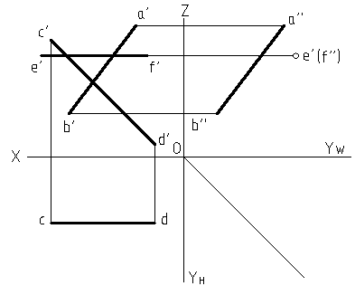

AB 线 CD 线 EF 线

得分

二、单项选择题（本大题共4小题，每小题4分，共16分）
1．正确的A－A断面图是（ ）。
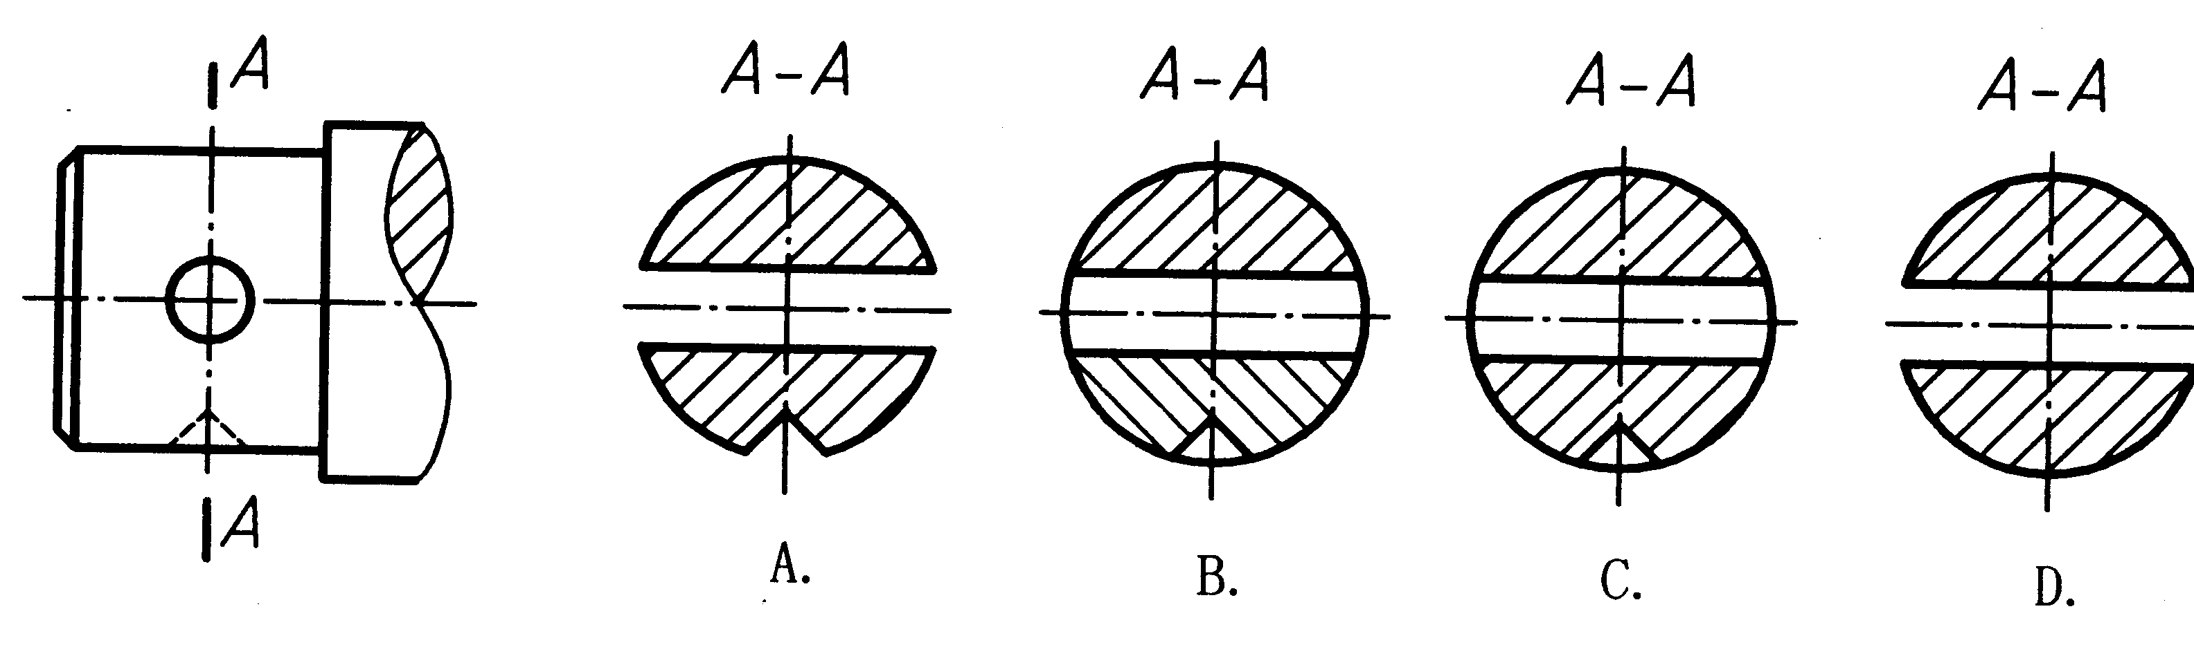
2．点A在圆锥表面上，正确的一组视图是（ ）。
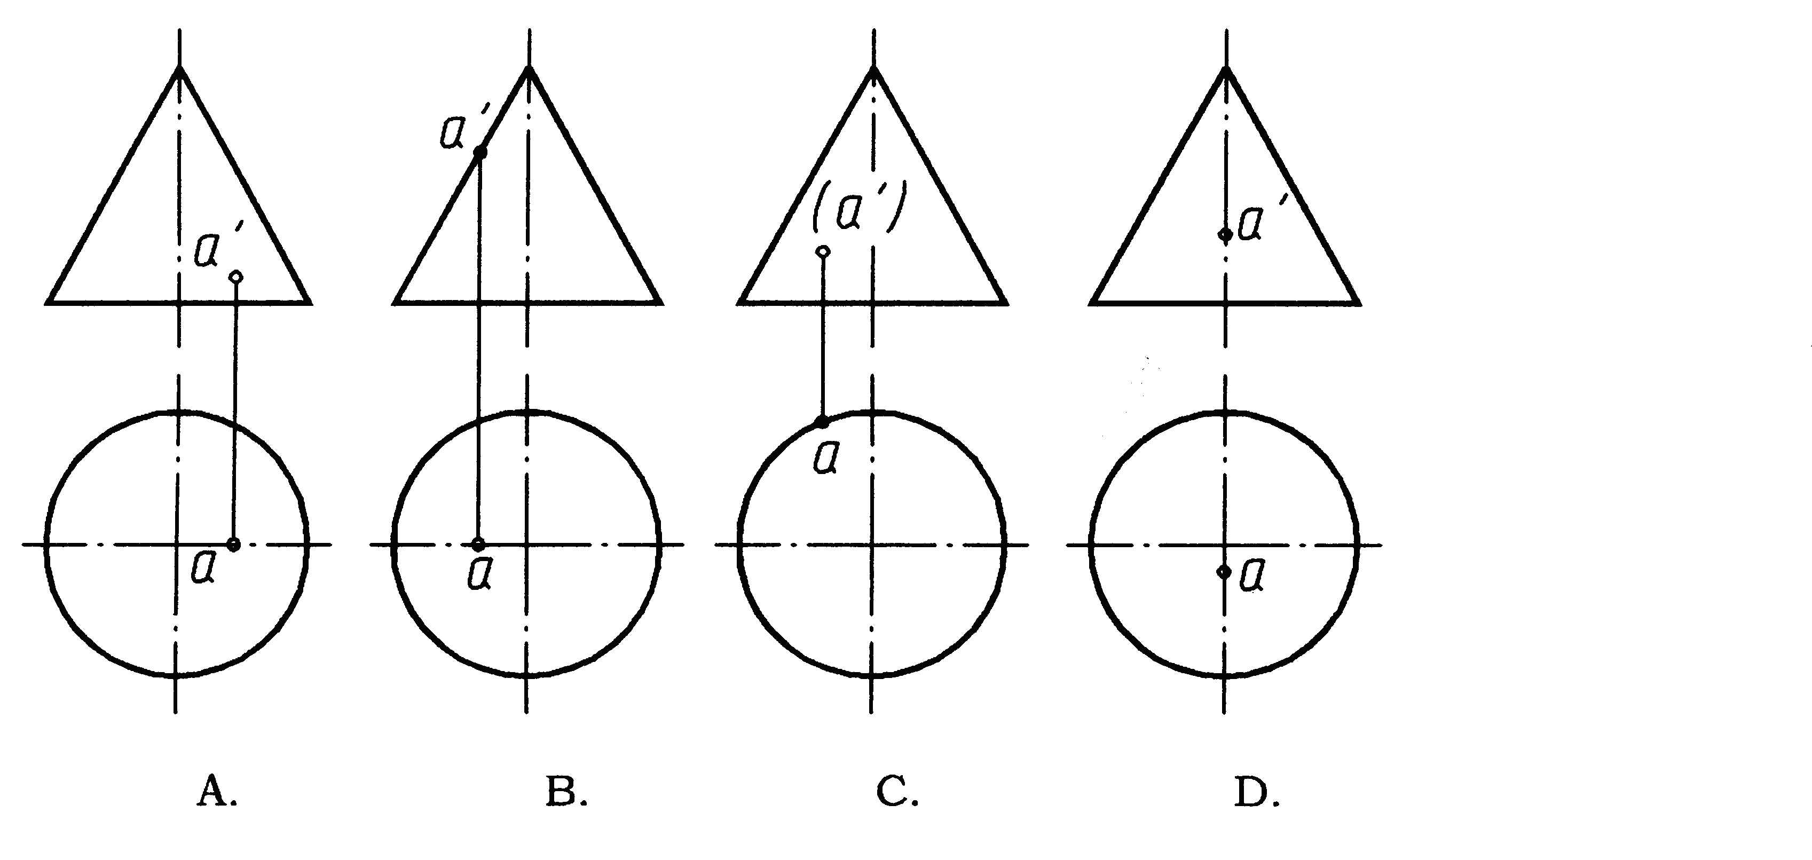
3．已知立体的正面投影和水平投影，正确的侧面投影是（ ）。
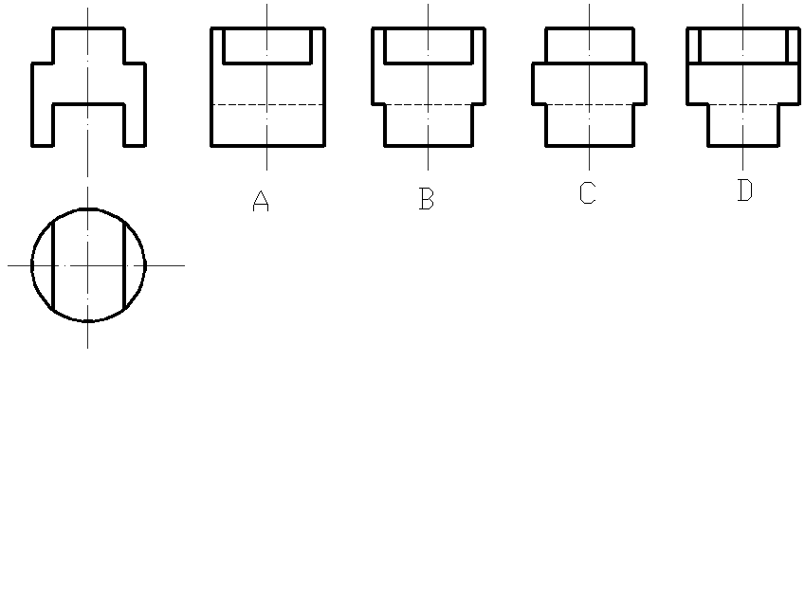

4.选择正确的螺栓连接画法（在正确的图下方画√）
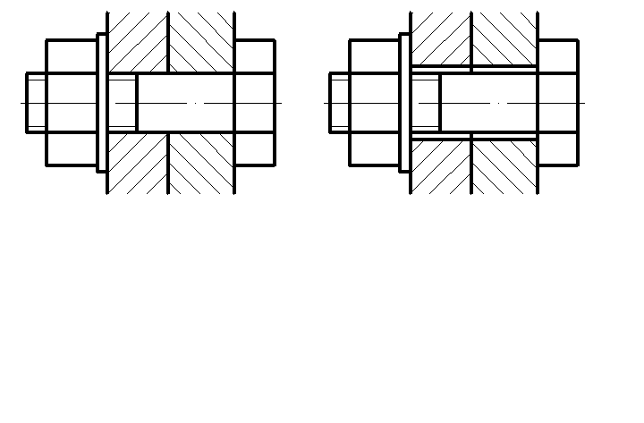
(1) （2）
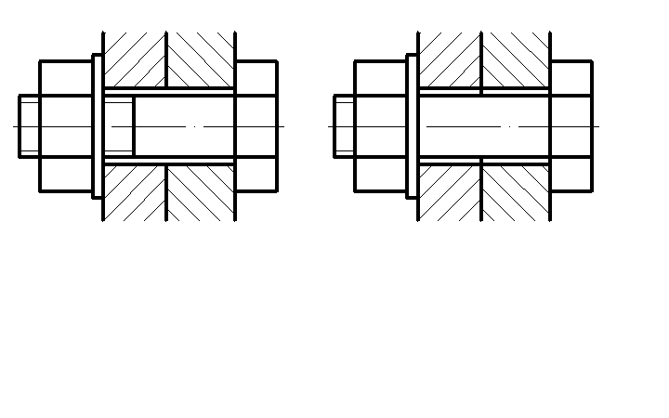
（3） （4）
得分

三、补全下列视图中漏画的图线。（8分）

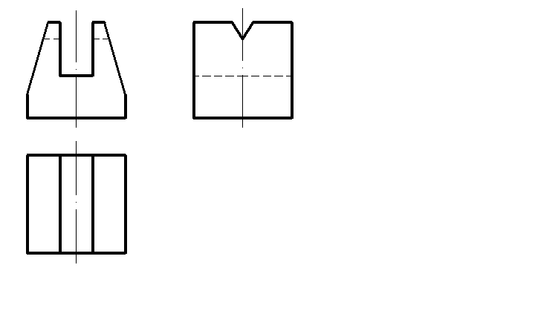

得分

四、已知立体的主视图和俯视图，求左视图(虚线不能省略)。（15 分）
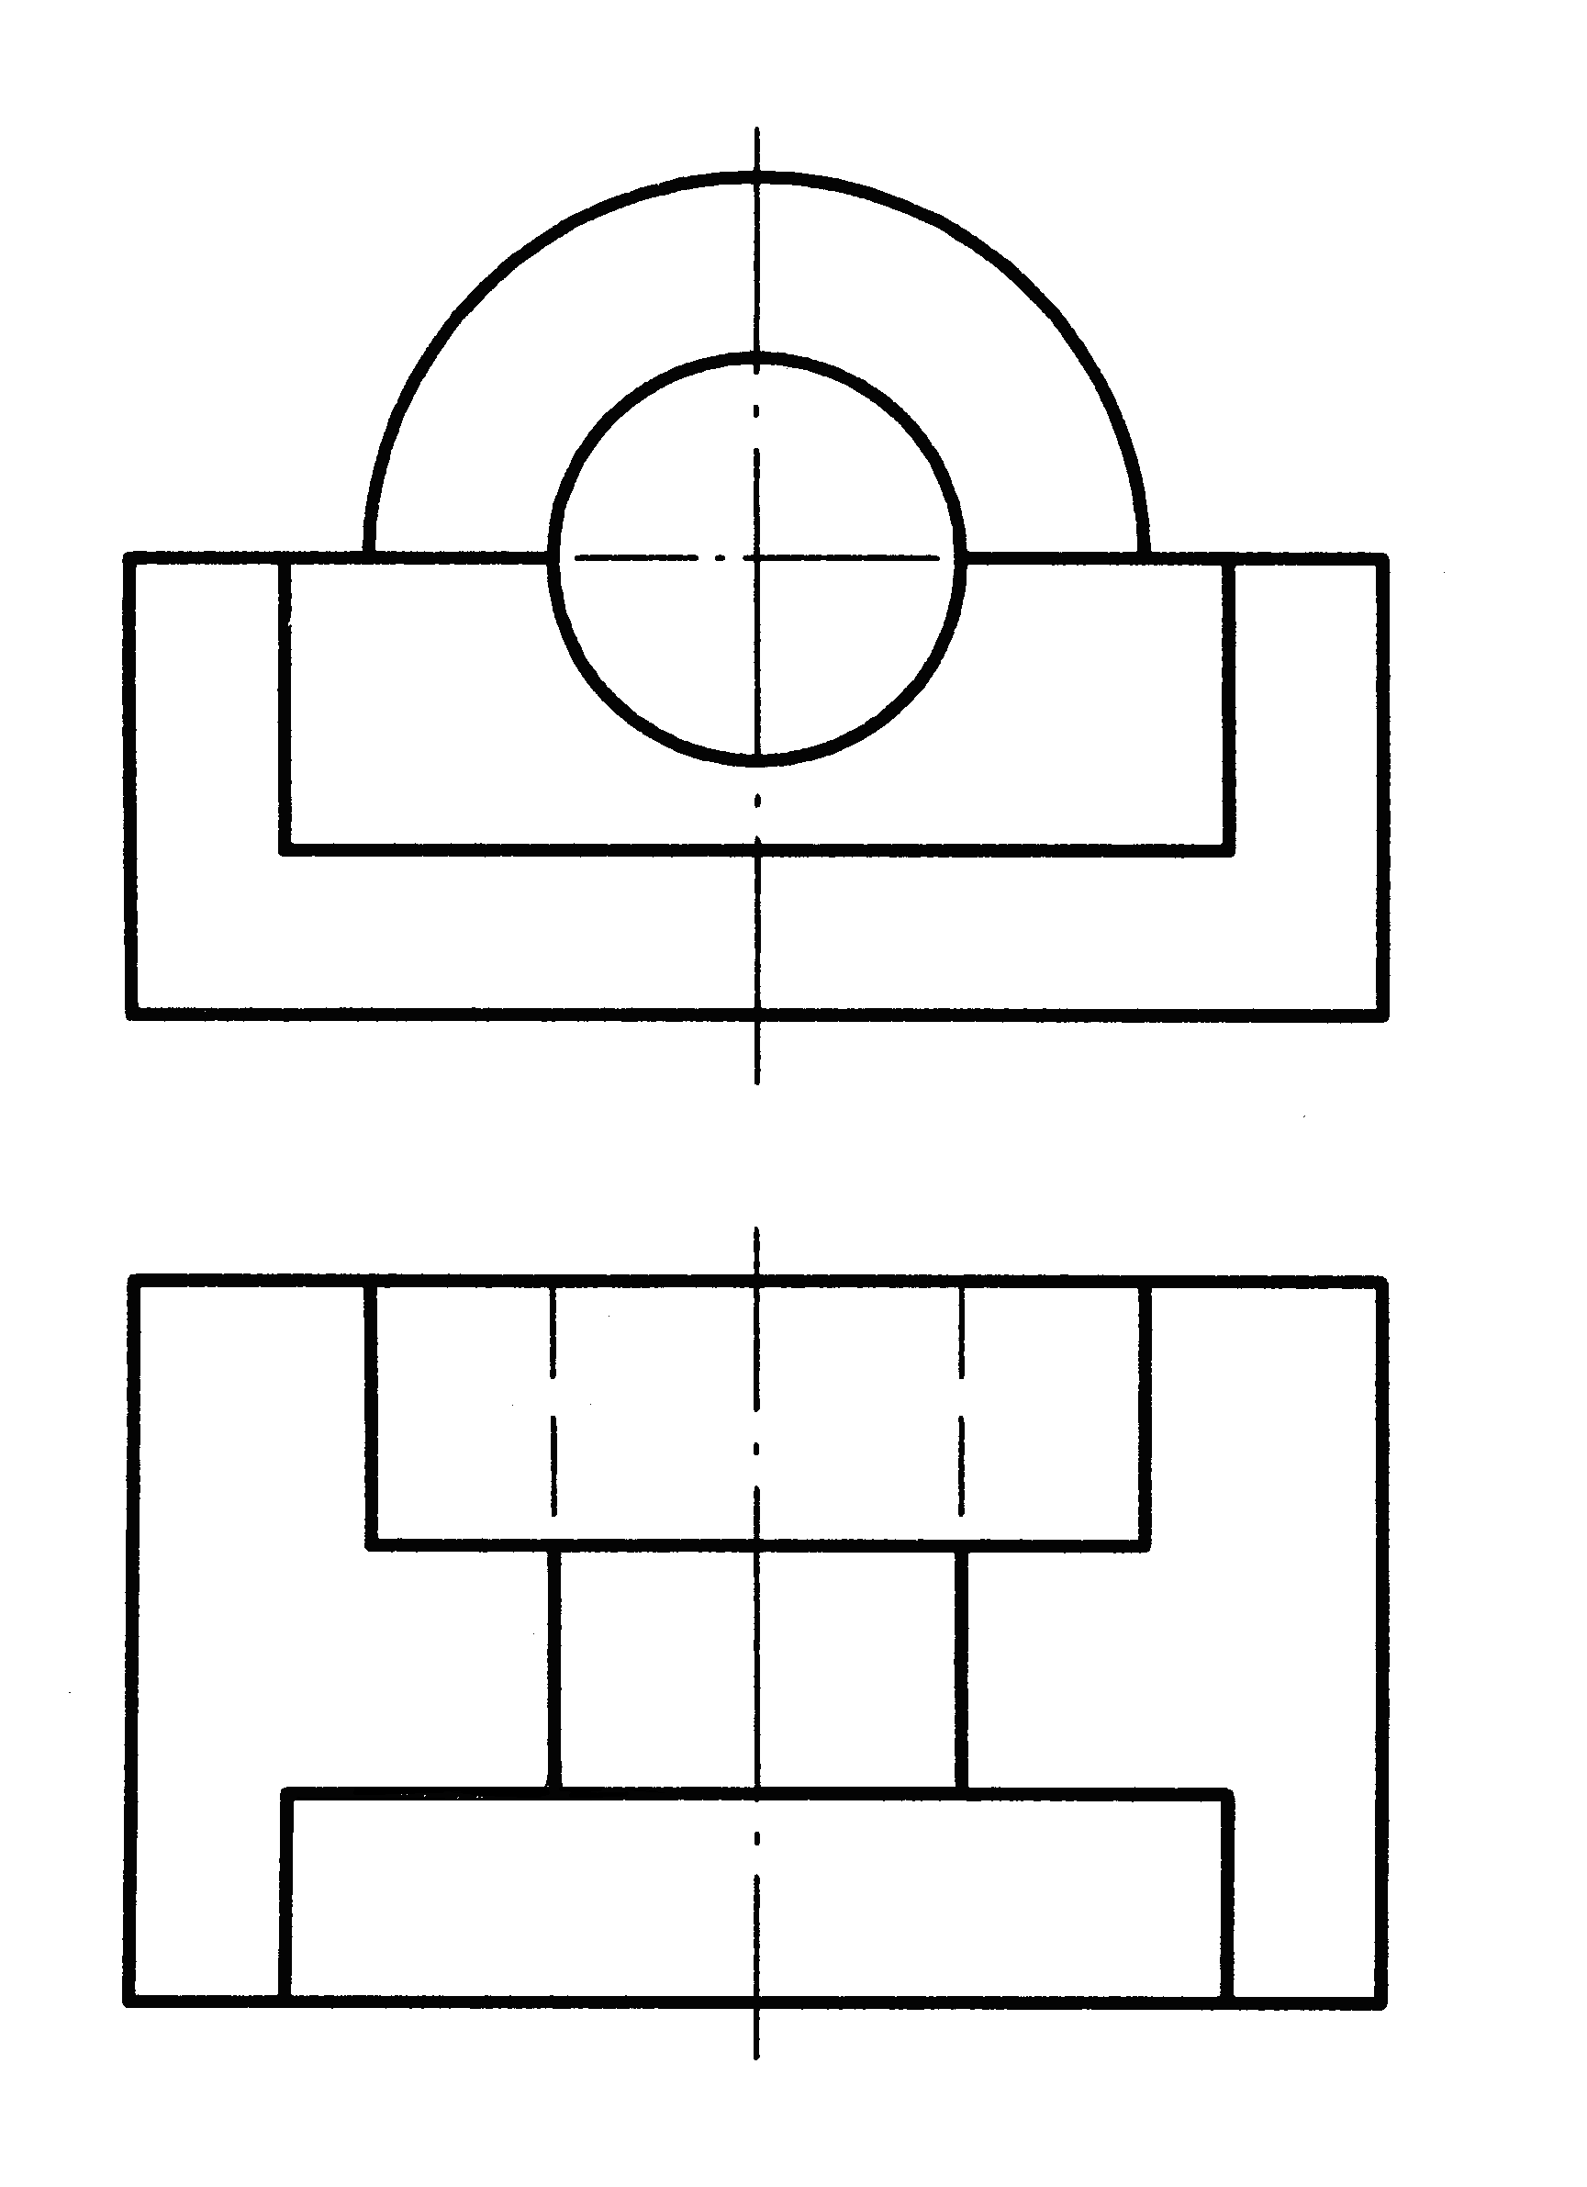
得分

五、标注组合体的尺寸，尺寸数值按1∶l在图中量取后取整数。（10分）

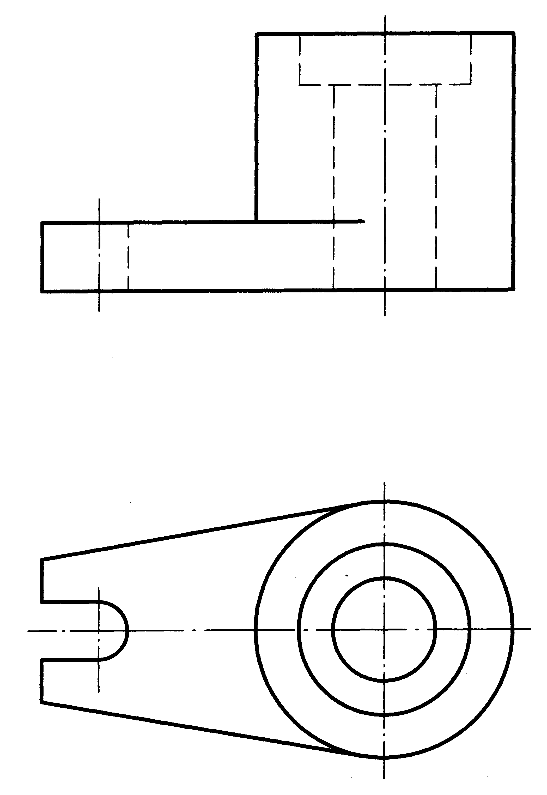
得分

六、在指定位置将下面机件的主视图画成半剖视图。（14分）
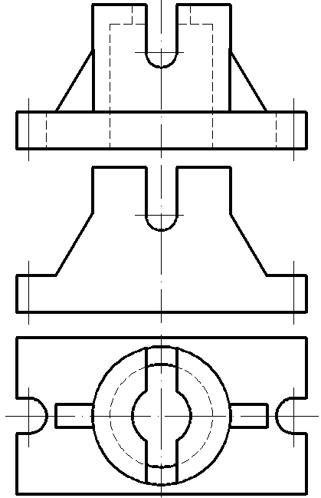
得分

七、读零件图，回答下列问题：（30分）
1)该零件的名称是 ，共用了 个图形表达，其中A-A是 图。（3分）
2)图中比例是 ，属于 （放大、缩小）比例。 （3分）
3)零件中Φ11h7这段长度为 ，表面粗糙度代号是 ，并解释此表面
粗糙度代号的含义
。（4分）
4)尺寸Φ16f7中：Φ16表示 ，f7表示 ，
f表示 ，7表示 。 （4分）
5）轴上键槽的长度为 ，宽度为 ，其定位尺寸 。（3分）
6）图中尺寸C1表示 。 （2分）
7）解释M13×1-5g的含义：

。 （7分）
8）图中轴上尺寸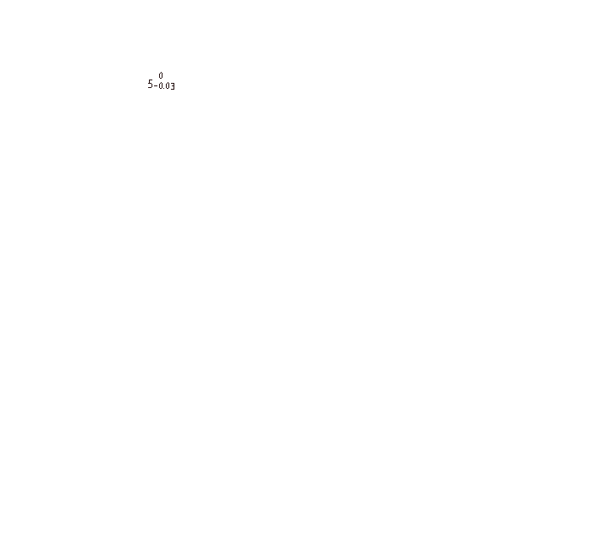的最大极限尺寸为 毫米；最小极限尺寸为 毫米；如果加工后尺寸为5.15毫米是否合格？回答是： 。（3分）
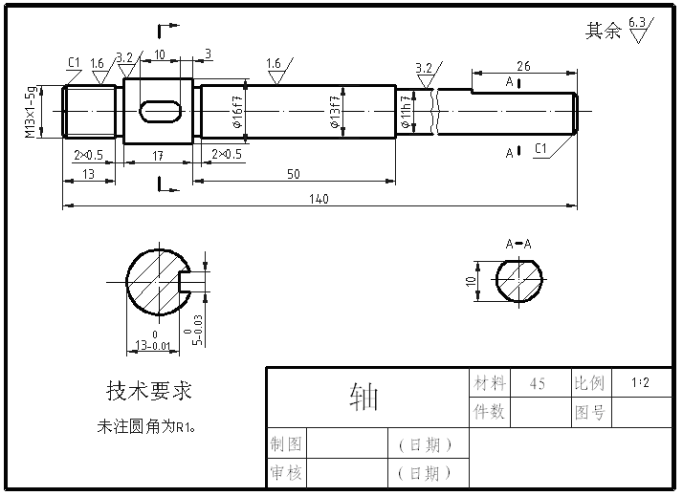

华南农业大学期末考试试卷（A卷）答案
2010学年第二学期 考试科目：工程制图B
考试类型：（闭卷）考试 考试时间： 120 分钟
学号 姓名 年级专业
题号 | 一 | 二 | 三 | 四 | 五 | 六 | 七 | 总分
得分
评阅人
得分

- 如图，补全直线AB、CD、EF的三面投影，并判别直线的空间位置。（7分）
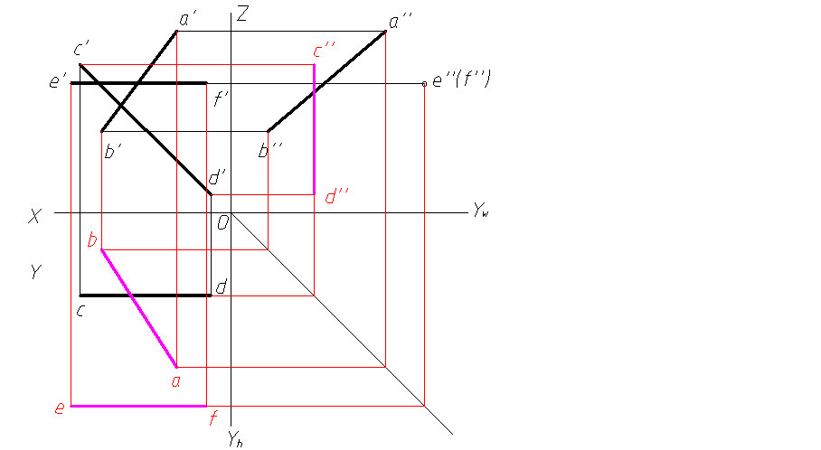

AB 一般位置直 线 CD 正平 线 EF 侧垂 线
得分

二、单项选择题（本大题共4小题，每小题4分，共16分）
1．正确的A－A断面图是（ C ）。
这个阴影的倾斜方向要一致哦
2．点A在圆锥表面上，正确的一组视图是（ B ）。
3．已知立体的正面投影和水平投影，正确的侧面投影是（ B ）。

4.选择正确的螺栓连接画法（在正确的图下方画√）
(1) （2）√
（3） （4）
得分

三、补全下列视图中漏画的图线。（8分）
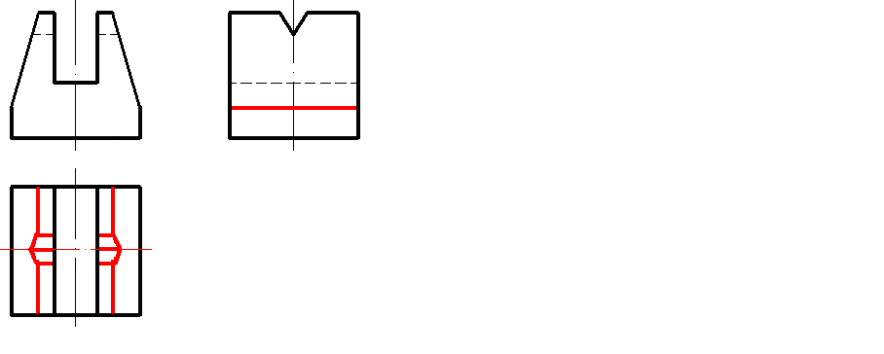
得分

四、已知立体的主视图和俯视图，求左视图(虚线不能省略)。（15 分）
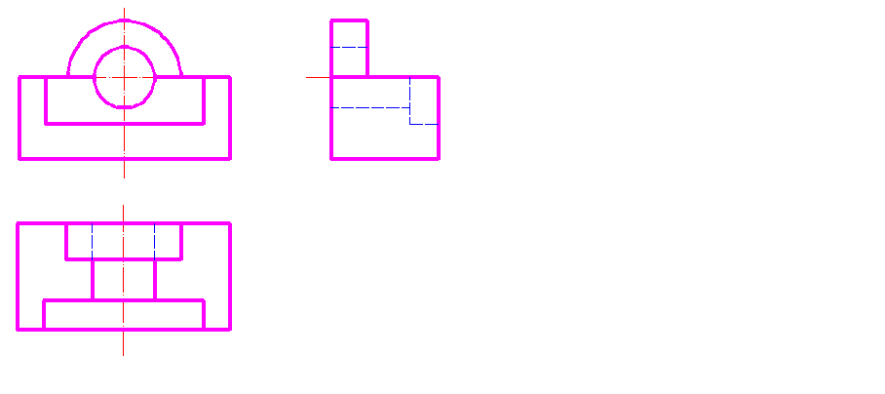
得分

五、标注组合体的尺寸，尺寸数值按1∶l在图中量取后取整数。（10分）
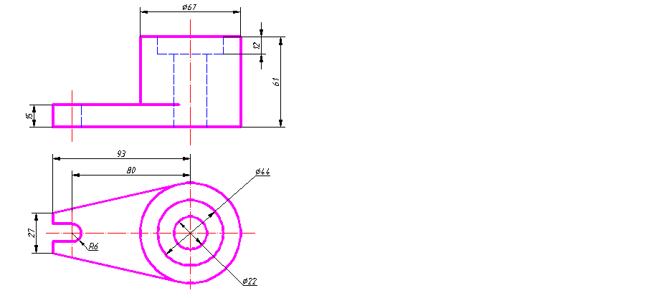
得分

六、在指定位置将下面机件的主视图画成半剖视图。（14分）
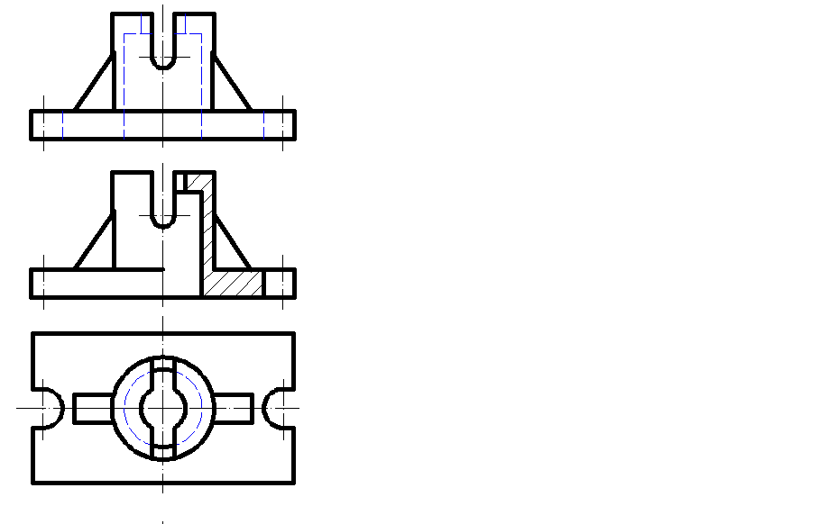
得分

七、读零件图，回答下列问题：（30分）
1)该零件的名称是 轴 ，共用了 3 个图形表达，其中A-A是 移出断面 图。（3分）
2)图中比例是 1:2 ，属于 缩小 （放大、缩小）比例。 （3分）
3)零件中Φ11h7这段长度为 32，表面粗糙度代号是 ，并解释此表面粗糙度代号的含义用去除材料的方法得到的表面粗糙度，Ra的上限值（算数平均偏差）为3.2um 。（4分）
4)尺寸Φ16f7中：Φ16表示 基本尺寸 ，f7表示 轴公差带代号 ，
f表示 轴基本偏差代号 ，7表示 标准公差等级 。 （4分）
5）轴上键槽的长度为 10 ，宽度为 5 ，其定位尺寸 3 。（3分）
6）图中尺寸C1表示 45°倒角，倒角值为1 。 （2分）
对倒角的说明：C即代表45度倒角，C后跟着的数字为“倒角值”（即倒角宽度）
7）解释M13×1-5g的含义： 细牙普通螺纹，公称直径为13，螺距为1，单线，右旋；中径公差带、顶径公差带代号为5g；中等旋合长度。
。 （7分）
8）图中轴上尺寸的最大极限尺寸为 5 毫米；最小极限尺寸为 4.97 毫米；如果加工后尺寸为5.15毫米是否合格？回答是： 不合格 。（3分）

